臺中郵局辦理廉政社會參與暨防詐騙宣導活動成果照
活動名稱 | 「2021第二屆臺灣科學節」明信片書寫暨廉政反貪宣導活動
內容 | 懸掛紅布條及擺放宣導立牌（附件3）
地點 | 國立自然科學博物館（臺中市北區館前路一號）
成果照片 | 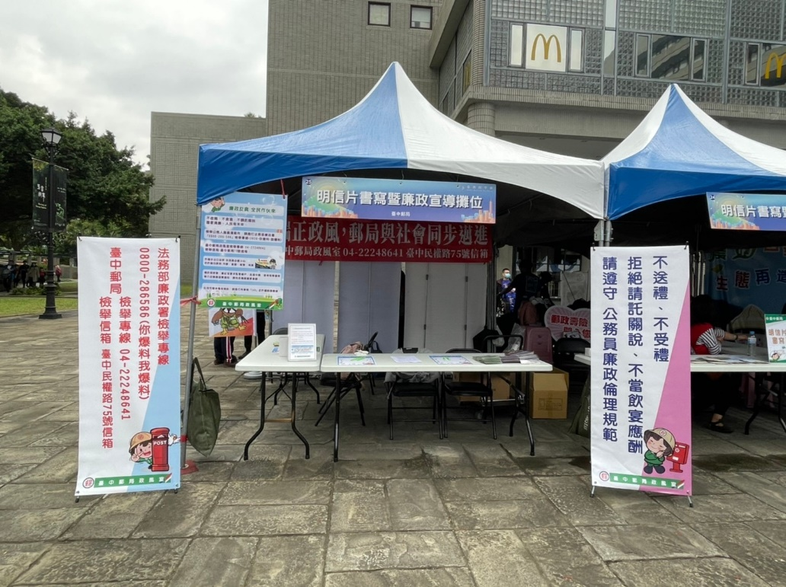
成果照片 | 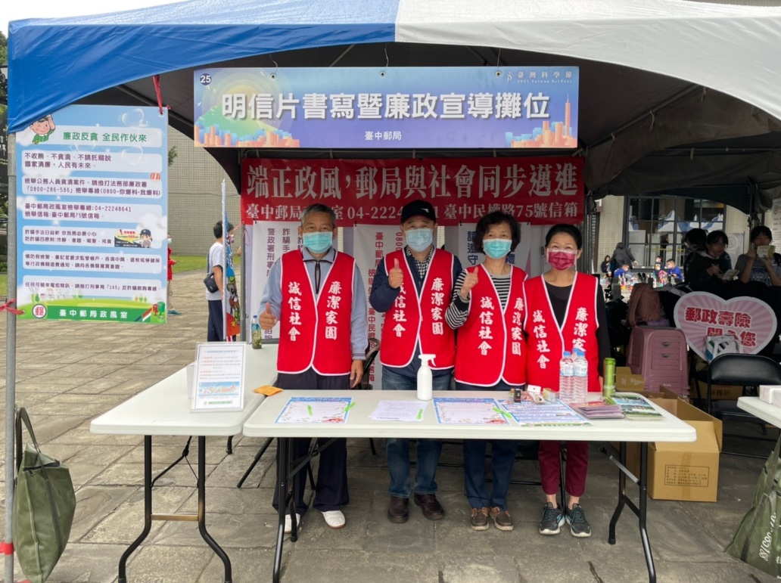
臺中郵局辦理廉政社會參與暨防詐騙宣導活動成果照
活動名稱 | 「2021第二屆臺灣科學節」明信片書寫暨廉政反貪宣導活動
內容 | 宣導法務部廉政署多元檢舉管道立牌 (附件4)
地點 | 國立自然科學博物館（臺中市北區館前路一號）
成果照片 | 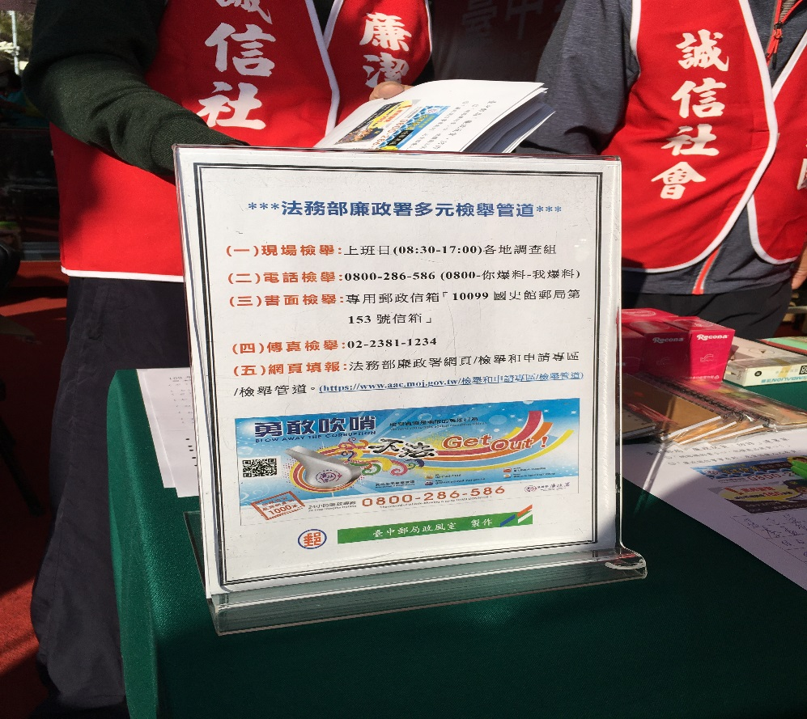
成果照片 | 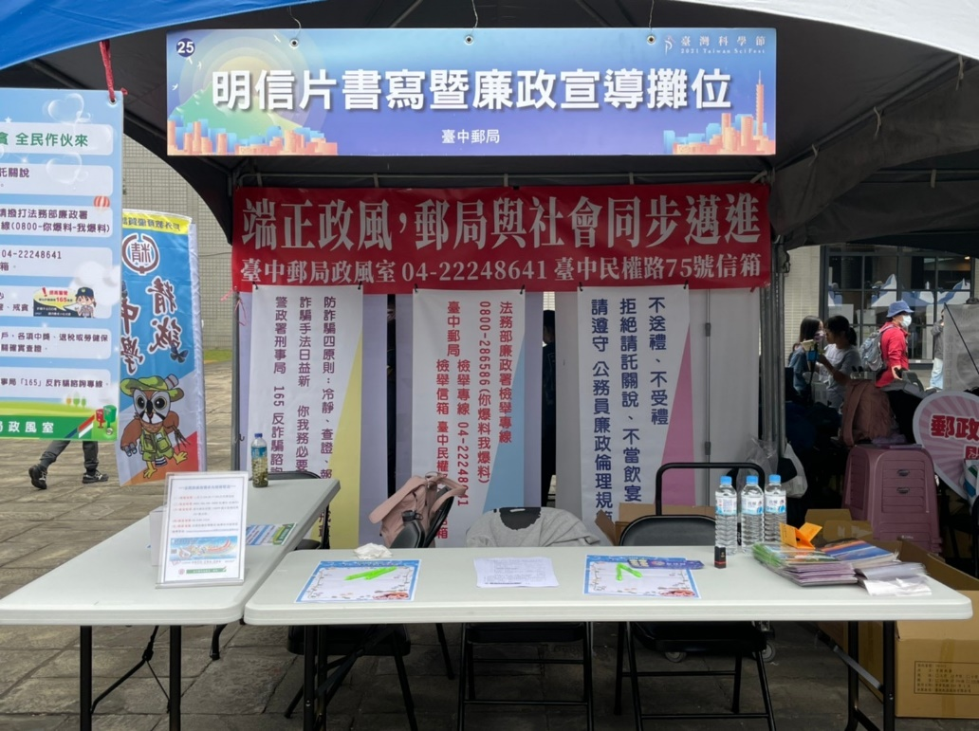
臺中郵局辦理廉政社會參與暨防詐騙宣導活動成果照
活動名稱 | 「2021第二屆臺灣科學節」明信片書寫暨廉政反貪宣導活動
內容 | 反貪簽署、反詐騙宣導活動(附件5)
地點 | 國立自然科學博物館（臺中市北區館前路一號）
成果照片 | 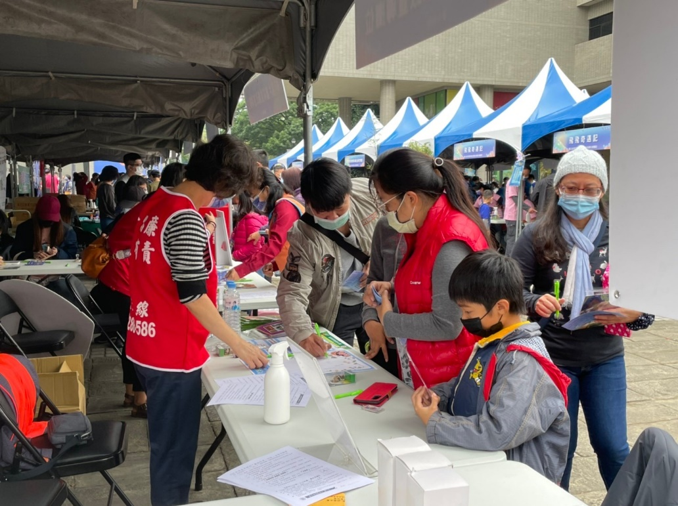
成果照片 | 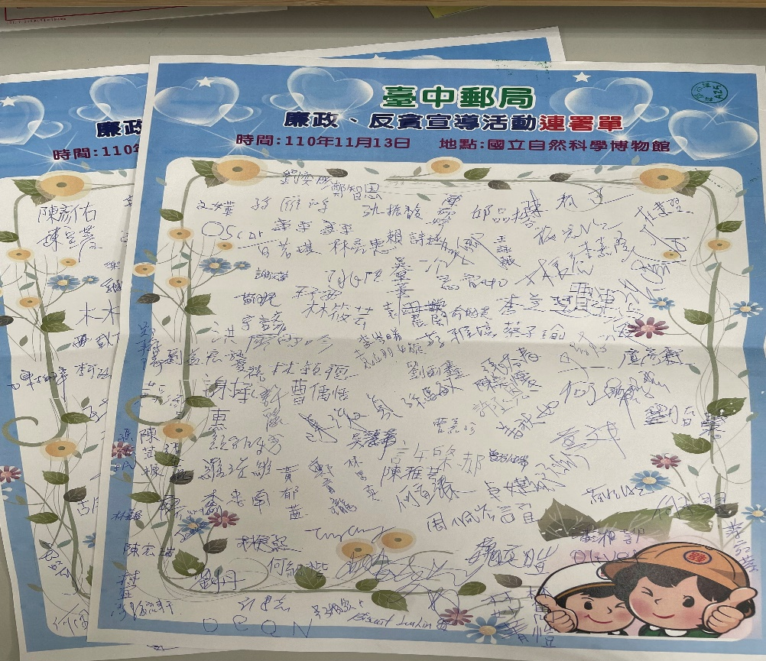
臺中郵局辦理廉政社會參與暨防詐騙宣導活動成果照
活動名稱 | 「2021第二屆臺灣科學節」明信片書寫暨廉政反貪宣導活動
內容 | 反貪簽署、反詐騙宣導活動(附件6)
地點 | 國立自然科學博物館（臺中市北區館前路一號）
成果照片 | 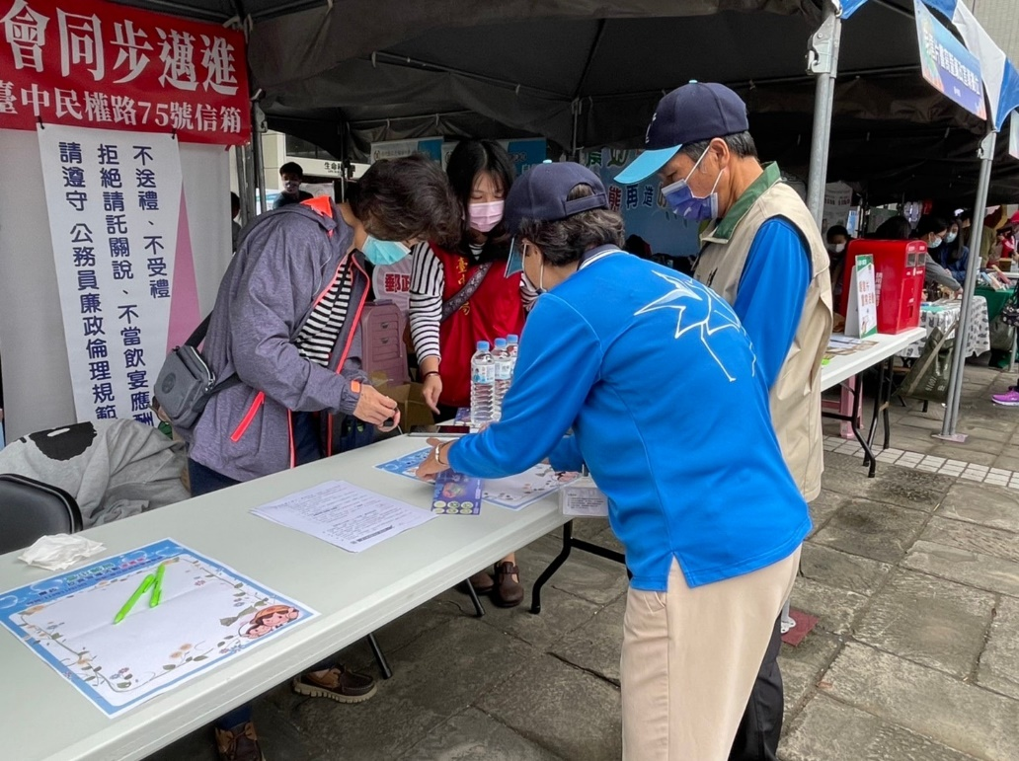
成果照片 | 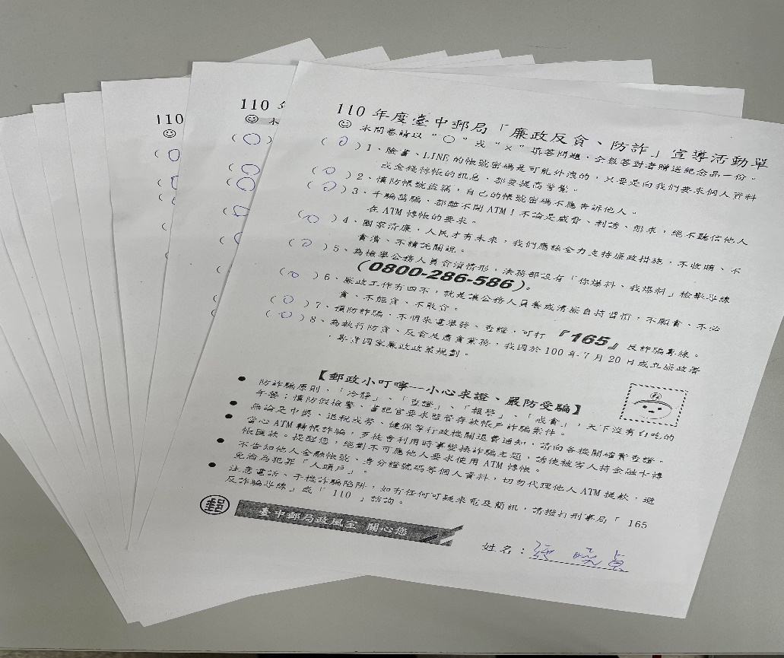
臺中郵局辦理廉政社會參與暨防詐騙宣導活動成果照
活動名稱 | 「2021第二屆臺灣科學節」明信片書寫暨廉政反貪宣導活動
內容 | 現場活動照片（附件7）
地點 | 國立自然科學博物館（臺中市北區館前路一號）
成果照片 | 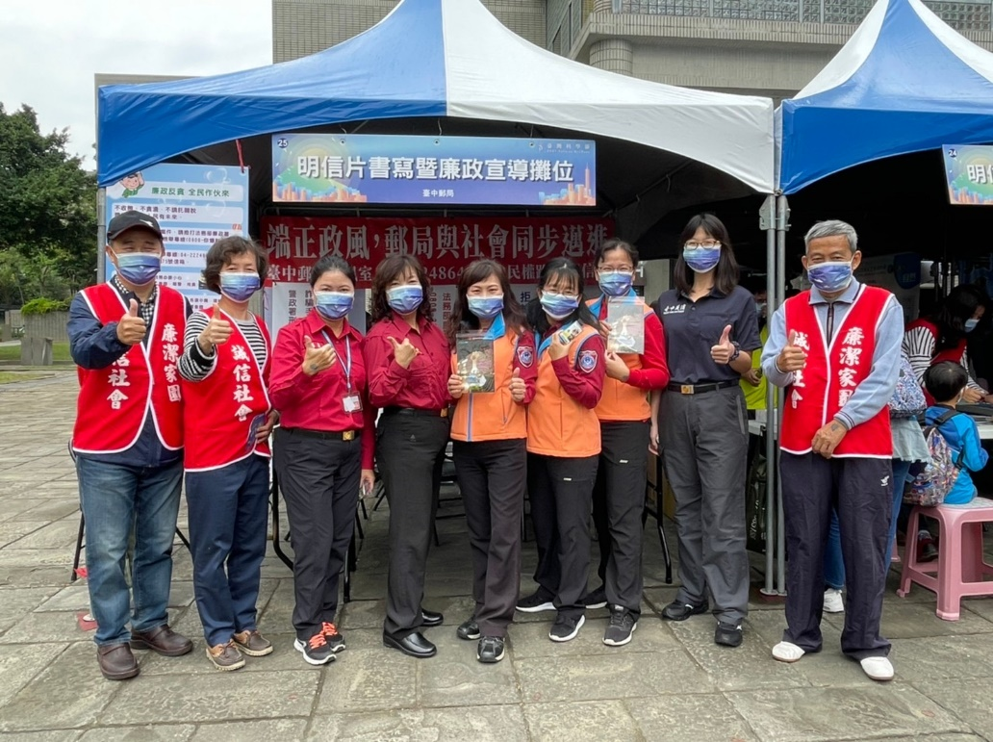
成果照片 | 